３ 教育制度の拡充
- 大正期の教育
大正期に入って、政治上の変動に伴って教育の上でも変革があった。『教育史』は大正期の教育行政について「大衆のために教育の門戸を開放して、その恵沢を1つにするための教育機関の大拡張が行われたり、学校衛生を完備し、体育を奨励して国民体位の向上をめざしたりした。また、身体障害者への教育施設を設置し、少数同胞への同和教育を提唱するなど、従来見られなかった大衆の福祉の向上のために、大きな考慮を払おうとする傾向が著しい」時代であったと特色づけている。
大正2年（1913）6月、地方官官制が改正され、知事の下に内務、警察の2部が置かれるようになった。教育は内務部の中の学事課が管掌するようになった。各郡に郡視学が置かれるようになったのはこの時である。
同年7月には「小学校令」を改正、小学校教員免許状は知事が授与し、全国有効とした。また、大正7年「義務教育費国庫負担法」が公布され、教員に対する待遇も少しずつ改善されていった。
大正6年12月、久津賀、泊、三橋の3村合併が認可され、泊村と称すること、翌7年1月より合併を実施することとなった。泊村立泊尋常高等小学校となったのである。
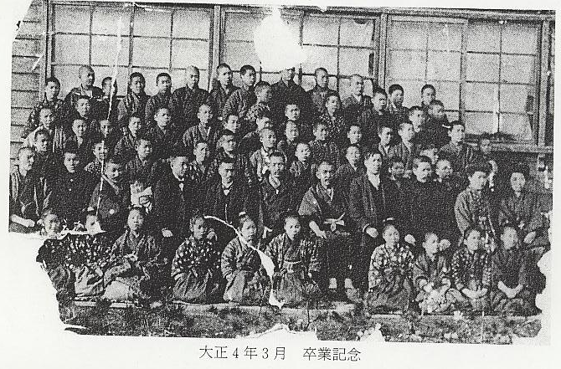
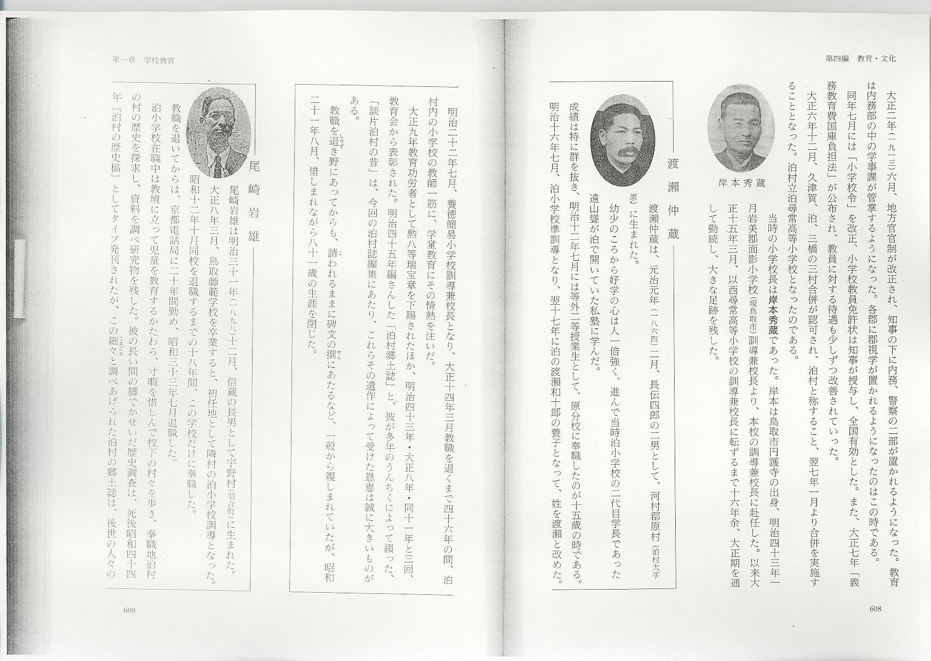
当時の小学校長は岸本秀蔵であった。岸本は鳥取市円護寺の出身、明治43年1月岩美郡面影小学校（現鳥取市）訓導兼校長より、本校の訓導兼校長に赴任した。以来大正15年3月、以西尋常高等小学校の訓導兼校長に転ずるまで16年余、大正期を通して勤続し、大きな足跡を残した。
渡 瀨 仲 蔵
渡瀨仲蔵は、元治元年（1864）2月、長伝四郎の二男として、河村郡原村（泊村大字原）に生まれた。
幼少のころから好学の心は人一倍強く、進んで当時泊小学校の2代目学長であった遠山聳が泊で開いていた私塾に学んだ。
成績は特に群を抜き、明治12年7月には等外二等授業生として、原分校に奉職したのが15歳の時である。
明治16年7月、泊小学校準訓導となり、翌17年に泊の渡瀨和十郎の養子となって、姓を渡瀨と改めた。
明治22年7月、養徳簡易小学校訓導兼校長となり、大正14年3月教職を退くまで46年の間、泊村内の小学校の教師一筋に、学童教育にその情熱を注いだ。
大正9年教育功労者として勲八等瑞宝章を下賜されたほか、明治43年・大正8年・同11年と3回、教育会から表彰された。明治45年編さんした「泊村郷土誌」と、彼が多年のうんちくによって綴った、「談片泊村の昔」は、今回の泊村誌編集にあたり、これらその遺作によって受けた恩恵は誠に大きいものがある。
教職を退き野にあってからも、請われるままに碑文の撰にあたるなど、一般から親しまれていたが、昭和21年8月、惜しまれながら81歳の生涯を閉じた。

尾 崎 岩 雄
尾崎岩雄は明治31年（1898）12月、信蔵の長男として宇野村（羽合町）に生まれた。大正8年3月、鳥取師範学校を卒業すると、初任地として隣村の泊小学校訓導となった。昭和12年10月同校を退職するまでの18年間、この学校だけに奉職した。
教職を退いてからは、京都電話局に20年間勤め、昭和33年7月退職した。
泊小学校在職中は教壇に立って児童を教育するかたわら、寸暇を惜しんで校下の村々を歩き、奉職地泊村の村の歴史を探求し、資料を調べ研究物を残した。彼の長い間の脚でかせいだ歴史調査は、死後昭和44年『泊村の歴史稿』としてタイプ発刊されたが、この細々と調べあげられた泊村の郷土誌は、後世の人々の歴史研究の指針として、各方面の研究分野に大いに貢献していることは明らかである。本稿にも多く引用させていただいた。
昭和41年9月26日京都の地で、68歳の生涯を閉じた。

大正8年12月、泊実業補習学校が泊小学校内に設立された。同分教場も小学校分教場に置かれて出発した。これは県の督励もあり、青年団の重要な学習活動として位置づけられ、半ば強制的であった。
大正11年9月、八木弥太郎村長のとき、泊小学校は校地を泊字稲坂及び丸山清水にまたがる4反3畝14歩を求め、校舎1棟を落成させた。校舎は木造2階建に廊下、便所が附随している。この費用は土地代5,435円、校舎が15,639円余であった。
大正15年6月、北校舎が落成した。次いで、9月に雨天体操場を兼ねた講堂が完成し、児童は一応近代校舎の形の整った校舎に入ることができた。この時初めて理科の特別教室がつくられている。
これと同じくして、小学校内に泊青年訓練所が開設された。大正15年4月の青年訓練所令公布による。訓練所の目的は、小学校を卒業し中等教育を受けない青少年（16～20歳男子）を対象に心身の鍛練し国民としての資質を向上するにあった。前出実業補習学校が実業教育を主としたのに対し、青年訓練所は軍事訓練を主眼に意図的に設置されたものであった。従って学習、訓練内容は修身科、公民科、軍事教練、普通学科、職業科があり、訓練の半分は軍事教練であった。
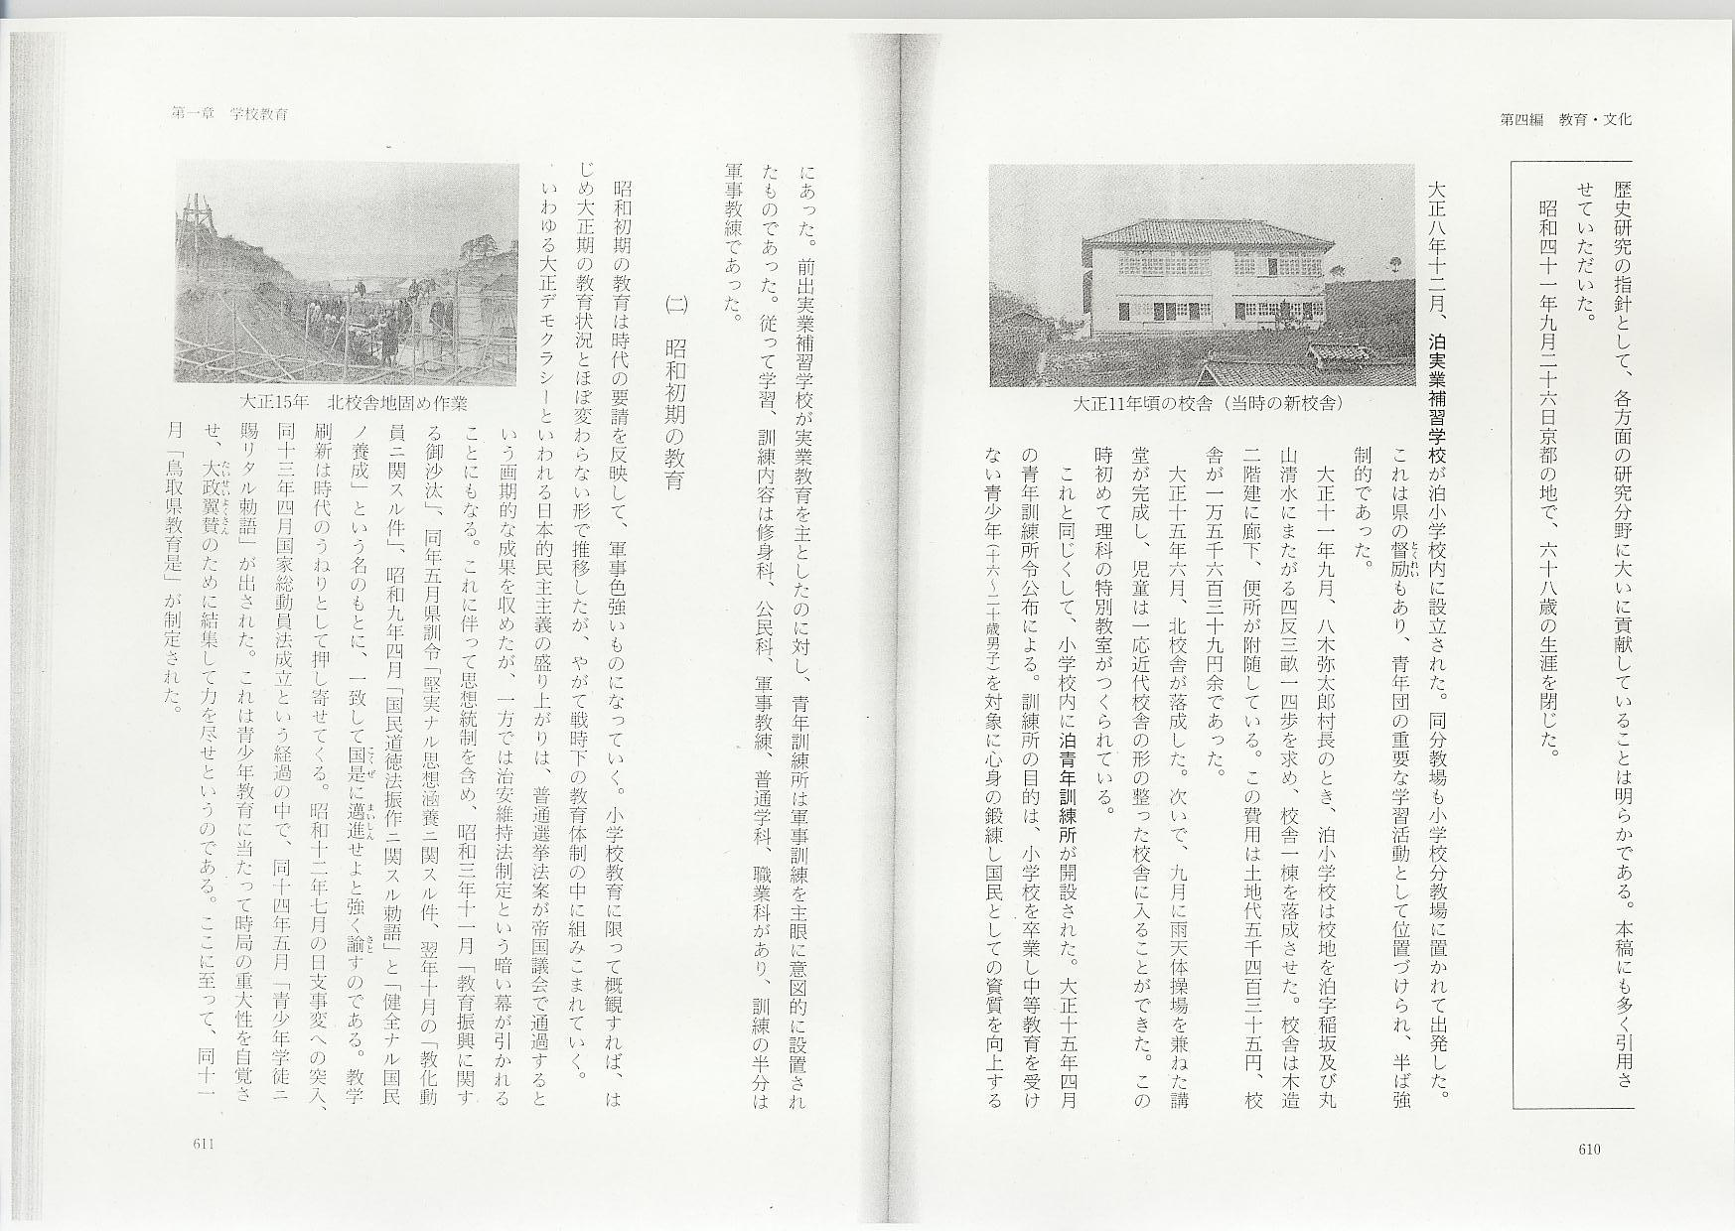
- 昭和初期の教育
昭和初期の教育は時代の要請を反映して、軍事色強いものになっていく。小学校教育に限って概観すれば、はじめ大正期の教育状況とほぼ変わらない形で推移したが、やがて戦時下の教育体制の中に組みこまれていく。
いわゆる大正デモグラシーといわれる日本的民主主義の盛り上がりは、普通選挙法案が帝国議会で通過するという画期的な成果を収めたが、一方では治安維持法制定という暗い幕が引かれることにもなる。これに伴って思想統制を含め、昭和3年11月「教育振興に関する御沙汰」、同年5月県訓令「堅実ナル思想涵養ニ関スル件」、翌年10月の「教化動員ニ関スル件」、昭和9年4月「国民道徳法振作ニ関スル勅語」と「健全ナル国民ノ養成」という名のもとに、一致して国是に邁進せよと強く諭すのである。教学刷新は時代のうねりとして押し寄せてくる。昭和12年7月の日支事変への突入、同13年4月国家総動員法成立という経過の中で、同14年5月「青少年学徒ニ賜リタル勅語」が出された。これは青少年教育に当たって時局の重大性を自覚させ、大政翼賛のために結集して力を尽せというのである。ここに至って、同11月「鳥取県教育是」が制定された。
一 義ハ名和公ノ大義ニ承ケ尽忠国ニ報スルノ信念ヲ培フヘシ
一 道ハ尚徳ノ風尚ニ継キ実践躬行徳性ノ涵養ニ努ムヘシ
一 学ハ教学ノ本義ニ徴シ研鑚創造中正ノ識見ヲ長スヘシ
一 志ハ八紘一宇ノ理想ニ則リ進取雄渾ノ気象ヲ振励スヘシ
一 力ハ心身相即ノ理ニ基キ強靱剛健ノ体力ヲ練成スヘシ
『沿革史』によると「昭和七年一月、全国教育者ニ賜リタル詔書拝戴」「昭和九年四月、校長竹信直蔵全国小学校教員代表者ノ一員トシテ二重橋前ニ於テ畏クモ御親閲ヲ受ク」とある。後者は前述「国民道徳振作ニ関スル勅語」を親しく受けたということである。また、12年11月には「国民精神作興詔書御下賜記念日」として、全国児童旗行列の行進をおこなっている。
昭和9年9月、県中部は未曽有の大洪水に見舞われた。幸い、高地に立地する泊小学校の場合、被害は軽微であった。
学校整備については同年石段の舗装、翌年に講堂の改築工事などが行われている。講堂が落成したのは11年4月のことであった。当時郡下一を誇ったといわれ、木造平屋建六甲瓦スレート葺きで、来賓室、体操器具室などを備えていた。
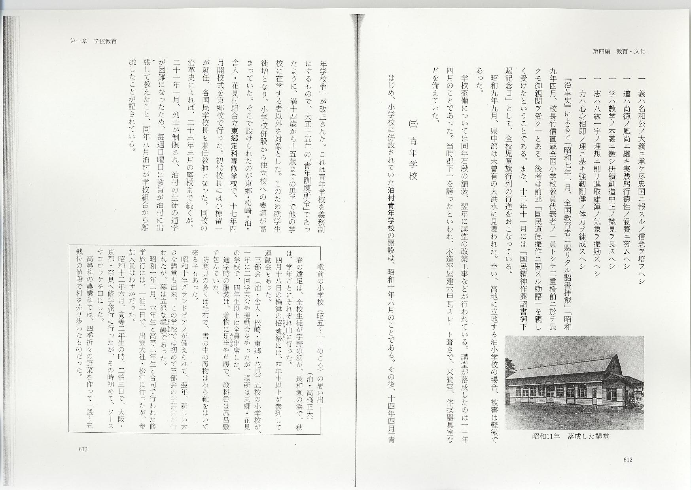
- 青年学校
はじめ、小学校に併設されていた泊村青年学校の開設は、昭和10年6月のことである。
その後、14年4月「青年学校令」が改正された。これは青年学校を義務制にするもので、大正15年の「青年訓練所令」であったように、満14歳から15歳までの男子で他の学校に在学する者以外を対象とした。このため就学生徒増となり、小学校併設から独立校への要請が高まっていた。そこで設けられたのが東郷・松崎・泊・舎人・花見村組合立東郷定科専修学校で、17年4月開校式を東郷校で行った。初代校長には小椋留一が就任、各国民学校長も兼任教師となった。同校の沿革史によれば、23年3月の廃校まで続くが、21年1月、列車が制限され、泊村の生徒の通学が困難になったため、毎週日曜日に教員が泊村に出張して教えたこと、同年8月泊村が学校組合から離脱したことが記されている。

